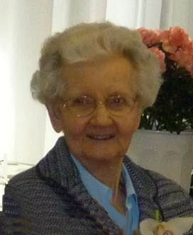

Woensdag 13 maart is in Mariënburg heel rustig ingeslapen, zuster Ildefonse Vermeent, kort nadat leidster Ineke nog even bij haar was geweest. Haar lichaam bleek te zwak om te herstellen van een flinke longontsteking. Zelf verlangde ze naar de voltooiing van haar leven. Ze heeft afscheid van ons genomen en is heengegaan zoals ze graag wenste: alleen met God en in alle rust.

Zuster Ildefonse bereikte de leeftijd van 97 jaar.
In memoriam
Zuster Ildefonse Vermeent

Zuster Ildefonse, Johanna, Katalina Vermeent werd 29 oktober 1915 geboren in Maartensdijk. Ze was de oudste en laatst levende uit een gezin van 6 kinderen. In 1938 trad ze toe tot onze Congregatie en legde op 16 maart 1941 haar eerste geloften af.

Zuster Ildefonse ging haar rustige gang in het klooster. Ze was eenvoudig en deed vol toewijding alles wat er van haar werd gevraagd. We zijn oprecht dankbaar dat we haar ruim zeventig jaar in ons midden mochten hebben. Biddend, breiend, rustig genietend, belangstellend, anderen bevestigend, zo hebben we haar gezien en ervaren.
De aandacht van zuster Ildefonse ging echter niet alleen uit naar haar medezusters. Ook de missie, haar familie, haar twee adoptiekinderen en de armen in Roemenië droeg zij een warm hart toe. Vriendelijk en attent ten aanzien van medewerkers en verzorging, kortom, een vrouw om van te houden. Wij moeten haar nu missen.

Zij is altijd in de keuken werkzaam geweest, ze had daar een belangrijke en zeer verantwoordelijke taak. Zuster Ildefonse heeft in letterlijke zin, voedsel gegeven aan velen en, door de manier waarop ze dat deed, iets van haar eigen geestelijke voeding laten zien.
We moeten afscheid nemen van een fijne, vriendelijke, meelevende medezuster, die we ons met eerbied en respect zullen herinneren.

In dankbaarheid hebben we zuster Ildefonse herdacht tijdens de avondwake op zondag 17 maart in de kapel van Mariënburg in Bussum. Maandag 18 maart hebben we tijdens een Eucharistieviering in dezelfde kapel afscheid van haar genomen en haar daarna begeleid naar haar laatste rustplaats op de RK begraafplaats in Bussum, bij de zusters die haar zijn voorgegaan.

